新 聞 稿

又是證所稅翻版
奢侈稅「只修不廢」，將會「越修越殘廢」

中華民國不動產仲介經紀商業同業公會全國聯合會 理事長 李同榮

特種貨物及勞務稅(俗稱：奢侈稅)實施已滿兩年，財政部針對實施成效召開檢討座談會，會中報告重點有：
一、參考新加坡、香港以印花稅課徵方式進行奢侈稅之制定
二、已有效抑制房價高漲，如未實施奢侈稅價格漲更高
三、奢侈稅之實施對產業未造成任何衝擊(奢侈稅對於仲介業之開業家數超過結業家數，從數據上並未明顯減少。不動產經紀服務業薪資收入穩定並未減少)
四、奢侈稅應持續實施不應廢除

對於中華民國不動產仲介經紀商業同業公會全國聯合會聲明如下：

(一)部份無知學者提出的建言將誤導政策

一、新加坡、香港稅制與本國不同，不宜貿然再為採用，否則將造成產業嚴重衝擊
有關奢侈稅乃政府為抑制短期投機所為之立法訂定，而所採納應本於我國之實際情況而為制定，而今卻見部份學者將香港、新加坡之印花稅納為仿效對象，但對於新加坡從2009年九月起迄今，新加坡政府連續修法七次，房價指數比前三年修法時居然上漲60%以上？今年最後一次修法，房價指數仍然上漲5%。香港制度若真有效，為何現在港府又在考慮修法放寬，若沒打到產業，為何會有五千房仲經紀人上街抗議遊行？顯見，部分學者毫無專業可言，而無能政府似乎成見已訂，整個報告乏善可陳。

二、對於研究報告稱「奢侈稅已有效抑制房價高漲，如未實施價格將漲更高」之似是而非結論不切實際
價格高漲實因「百業不振，投資疲軟」民眾沒有其他良好的投資管道，再加上目前房屋持有稅偏低、遺贈稅調降效應、大量熱錢湧進及置產需求仍大狀況下價格高漲事所必然，政府責任是興利而非打壓資金，將民眾之投資或置產行為認定是罪大惡極之事，並以去而快之態度對待。本會認為政府應振興產業、股市，創造多種投資管道，才是解決之道。以「奢侈稅實施已有效抑制房價高漲，如未實施價格將漲更高」來自我註解，顯然不切實際。

（二）無能的政府以學者引政，一錯再錯政策將誤國誤民

一、本會對於報告內容稱對「產業未有衝擊」有以下聲明：
1.學者不食人間煙火，房仲業靠量維生，打量勢力打到房仲業。
2.房仲業數據成長不能以總量計算，中南部持續有非法轉為合法的成長數量丶雙北市去年下半半退店潮到高峰，也才會有存款56元到警局借錢買便當以及多起自殺事件。
3.而退店數量要隔一年到一年半期間基金會才能統計到數量，去年一整年雙北市関店潮要在今年底以後數據才會大量浮現。
4.最能証明本產業受嚴重影響的是信義房屋的EPS上，根據證券交易所公開資訊信義房屋自民國99年EPS 5.42元至101年已降至2.9元，降幅達48%在奢侈稅實施的衰退現象難道政府要產業全數虧損，打垮產業才高興嗎？

據本會調查，政府推動奢侈稅二年以來，成交量萎縮交易價格卻屢破新高，卻直接對我房仲業衝擊相當嚴重。以雙北市房仲業就實施奢侈稅以來，根本就是地震重災區，交易量平均衰退三成，新北市最慘時更曾萎縮五成。光雙北市去年即約二四○家、全台數百家關店，共超過萬名房仲從業人員失業，研究單位竟以內政部之新開家數與結束家數之數據加減，驟下並無影響之定論，顯然錯誤。殊不知，內部有絕大多數是頂店，其呈現統計數字自然與事實不符，研究團隊僅以數字統計來分析產業之真實面顯然錯誤百出。

二、對於調查報告對奢侈稅應持續實施不應廢除，將過渡性法案當常態性法案實施，令人不敢置信
奢侈稅乃為抑制短期投炒作所為之作法，政府卻不思於期間提出全面性之稅制改革方案，卻意圖讓此短期性法案成為常態，在稅收不如預期，價漲量跌，試圖以特效藥持續下去甚至將之當成常態法案之心態令人不敢置信。本會向來主張訂定落日條款，奢侈稅屆滿兩年日起，明定兩年後廢除奢侈稅，並在兩年內提出完整配套的稅制革新，乃為健全完整稅制而請政府加以考量，但政府卻無意改革一再以錯誤方法來解決問題，故一個錯誤的開始，再怎麼修正，仍然是錯誤！ 政府應速訂落日條款，明定兩年後廢除奢侈稅，並在兩年內提出周延並兼顧產業發展之合理稅制才是根本解決之道！

三、對於研究報告稱代銷公會、建築開發業均贊成奢侈稅之實施，遭當面否認
本次座談會由代銷公會理事長與建築開發公會秘書長當面否認研究報告所稱同意奢侈稅繼續實施，尤其代銷公會經全體理監事會議一致決議主張廢除奢侈稅何來同意支持奢侈稅可言，研究報告之可性度令人質疑。

本會呼籲：
明定屆滿日算起兩年後廢除，並於未來兩年期間應重新研擬完整周延稅制革新才可治本！

反對匆促修法，避免步向證所稅修法後塵，奢侈稅應訂定落日條款，明定屆滿日算起兩年後廢除，並於未來兩年期間應重新研擬完整周延稅制革新，反對政府以打量為目標，並以打擊產業獲利為目的，本會咸認「奢侈稅」實在是馬政府惡法腐敗的稅制，不應利用產業與學者之間的衝突來繼續此惡法之實施，政府卻置身度外，對於完善之稅制卻毫無作為！無能的政府以學者引政，一錯再錯政策將誤國誤民！

特種貨物及勞務稅條例實施成效檢討座談會
中華民國不動產仲介經紀商業同業公會全國聯合會書面意見

壹、前言

特種貨物及勞務稅(俗稱：奢侈稅)從2011年6月1日開始實施至今已屆滿兩年，就目前市況來看，奢侈稅不但無法達到當初追求「居住正義」的目標，稅收目標與預估差距更是天差地遠。各地房價仍持續上漲，唯一的效果是讓市場成交量下滑，間接的衝擊到國內經濟成長的動能，此將危害我國之經濟與產業。因此奢侈稅屆已兩年其存廢，本會籲請財政部對於奢侈稅應速定落日條款，並於期間就整體稅制改革作全面性通盤檢討，否則奢侈稅只修不廢，勢將步上證所稅的後塵，更重要是將造成產業蕭條之不利後果。

貳、奢侈稅實施二年我們見到不合理的現象

一、市場交易量不正常萎縮，【量縮價卻漲】
奢侈稅沒打垮房價，卻打到交易量，造成量減價增之市場扭曲現象。政府提出的居住正義政策，目前止於口號而無執行策略，也無較具體的住宅政策，奢侈稅短線打房政策雖然產生短線抑制效果，但要長線影響房價顯然效果有限，反而是預估增加的稅收不但縮水90 %，甚至連房地產交易增值稅也反而減少近50%。從相關數據顯示房價持續攀升，買賣移轉筆數自實施奢侈稅後即大幅滑落，雖政府實施實價登錄後交易量略有提升外，但交易量大幅滑落是不爭事實。此已明顯的扭曲了產業市場自由機制與市場的正常交易活動的發展。

二、讓民眾誤以為房價會下跌，致使【首購族錯失良機】
由於政府實施奢侈稅後，對於「抑制短期投機炒作」不等於「房價會下跌」並未讓民眾充分了解，致使民眾誤以為奢侈稅實施後房價會下跌，但就民間業者資料統計，房價仍舊高居不下，在政府刻意引導下，民眾已誤判房市行情，致使首購族錯失購買良機，徒增民怨。

三、量縮價漲失業率高，造成房地產【停滯性通貨膨脹】
政府推動奢侈稅二年以來，成交量萎縮交易價格卻屢破新高，卻直接對我房仲業衝擊相當嚴重。以雙北市房仲業就實施奢侈稅以來，根本就是地震重災區，交易量平均衰退三成，新北市最慘時更曾萎縮五成。據統計全國移轉棟數最低迷時，平均每月每店成交戶數僅○．二戶，等於五個人一個月才成交一戶；相較奢侈稅未實施前，全國平均每月每店成交○．三五戶，衰退幅度超過四成。量縮價漲失業率高，卻已造成房地產停滯性通貨膨脹危機。

四、短線投資表面縮頭，但資金卻到處亂竄，【資金有轉移區域現象】
奢侈稅後，房價不斷上漲，意謂著不斷增加民眾購屋的難度，但中南部的房地產交易量還不斷增加；顯示在整體投資環境不佳股市不振下，游資不斷地往南挹注，尋求發展。而這些資訊及數據背後顯示的意義，政府投資環境不佳，股市成交量長期萎縮，市場無利可圖，游資自然轉進中南部之房地產，顯見奢侈稅之推動與抑制房價無關，政府不應沾沾自喜，而讓錯誤政策持續。本會認為房市量縮價漲，並未滿足民眾對價跌的期待，反而讓資金亂竄，並扭曲市場，造成更大的居住不正義。根本解決之道在於讓房市回歸正軌，並引導過多資金進入其他投資管道，才是長久之計。

五、打不到房價，卻【打到產業，打到經濟】
時間證明奢侈稅未必能抑制房價上漲，隨之而來卻是造成房市交易萎縮，甚至窒息，政府亦無其他配套措施，此對於產業之影響相當重大。光雙北市去年即約二四○家、全台數百家關店，共超過萬名房仲從業人員失業，此點已超出政府預期，顯見奢侈稅是一項錯誤的政策，現在又聽到要延長課稅的年限，或是改成向買方課徵；一個錯誤的開始，再怎麼修正，仍然是錯誤！如果這是一項經過深思熟慮而施行的政策，又或者是利國利民的德政，奢侈稅就不會有這麼多的爭議，以及不斷被要求要修正。

六、徵不到稅收，反而【稅收大幅減少】
財政部2011年6月起祭出奢侈稅打房，對持有未滿2年即出售的房地，按出售價格課徵10-15%。截至102年4月底止，奢侈稅稅收近77億元，其中不動產奢侈稅約51.7億元，平均一年稅收僅約40億元，與財政部當初估計的1年151億元落差極大，但政府卻自圓其說課稅不是主要目的，那當初為何要訂定稅收預算並言明要應用在社會福利，如今社會福利在哪裡?此外交易量萎縮下，政府相關之稅收卻大幅減少，顯見制度設計上之缺失。

七、政府仿效新加坡及香港之打房政策，卻未顧及實施成效為何？
仿效新加坡加重印花稅並延長到四年，真有效嗎？若真有效，為何從2009年九月起迄今，新加坡政府連續修法七次，房價指數比前三年修法時居然上漲60%以上？今年最後一次修法，房價指數仍然上漲5%。
仿效香港加收買方印花稅，真有效嗎?若真有效，為何現在港府又在考慮修法放寬，若沒打到產業，為何會有五千房仲經紀人上街抗議遊行？
以上事實證明倉促修法只能帶來民眾更加之不滿及加速經濟上之蕭條。

八、奢侈稅實施兩年已使上市之信義房屋獲利減半及上櫃富旺房屋轄下分店全部關門，不動產業已嚴重虧損
根據證券交易所公開資訊信義房屋自民國99年EPS 5.42元至101年已降至2.9元，降幅達48%，上櫃公司富旺房屋幾十家店頭全部關門，除直營體系經營獲利降低外，其他加盟店幾乎達70%以上幾乎虧損經營。另據本會統計光去年雙北市關店兩百四十家全國失業達萬人以上，如今以奢侈稅延長實施將導致產業蕭條、萎縮持續惡化、勢不可免。

參、對於檢討奢侈稅實施成效本會表示以下意見

一、反對匆促修法，避免步向證所稅修法後塵，奢侈稅應訂定落日條款，明定屆滿日算起兩年後廢除，並於未來兩年期間應重新研擬完整周延稅制革新
綜上所述，多數專家學者承認奢侈稅只能短期調控，並無法做到長期實施，再者從種種數據顯示奢侈稅之實施效果並不顯著，故奢侈稅若無法於兩年屆滿後立即廢除，政府應訂定落日條款，明定屆滿日算起兩年後廢除奢侈稅，在此兩年時間檢討如何全面稅制革新，建立健全稅制基礎，這才是解決房市問題之根本辦法，房市也就會在資訊透明化的架構下以及社會公平面的基礎上，建立房市健全方案。

二、政府應從「供需面調整的面向」、並從「城市改造與都會擴張的面向」為住宅政策制本方案
紓解房價根本解決方案，政府應從「供需面的面向」為策略思考重點，並從「城市改造與都會擴張的面向」為執行規劃起點，故提出以下四個治本的解決方案建議：
1.在城市改造面向上：加速都市更新，整頓市容、防範賑災、提高供給量
政府應透由加速都市更新，改造老舊社區，在有限空間解決供需失衡問題，同時亦能解決結構安全及強化賑災功能。

2.在都會擴張面向上：加速交通建設，擴張都會範圍
支持李鴻源部長提出擴大台北商圈之計畫，並以改善交通之方式並做出通勤交通補助，如此才可解決都會中心住宅供給不足之問題。

3.開放大都會區國有土地興建社會住宅
政府應對國有土地作有效整合並限期開發，以民間出資與政府合作大量興建只租不售之社會住宅，利用租金回收作為建商合理投資報酬，不足部分由政府補貼，如此可有效解決短期大量興建社會住宅缺乏之營建資金。

4.擴大公共建設與投資
政府應大力開放與鼓勵外資或陸資來台投資公共建設、交通建設及發展觀光資源，藉以加速公共建設及交通建設的速度，迅速擴大都會商圈，同時發展中南部觀光資源與提高就業機會，南北落差才有縮短的機會。
肆、結論

一、訂定落日條款，奢侈稅屆滿兩年日起，明定兩年後廢除奢侈稅，並在兩年內提出完整配套的稅制革新
奢侈稅實施成效不如預期已至為明顯，但依照目前財政部委託研究的學者建議，擬再延長奢侈稅課稅年限，比照香港、新加坡，從2年延長至3或4年，然而這是對的嗎？我們認為速訂落日條款明定二年後廢除奢侈稅是避免我國走上經濟蕭條之唯一方法，而利用二年時間提出完整配套的稅制革新、兼顧產業發展及公平正義之內容，是為上策。

二、我們建議在全面稅制革新之內容，首重考量兼顧整體經濟發展為課稅基礎
政府在稅制改革上，應以重兼顧整體經濟發展為課稅考量，如此一來在周延之稅制革新，奢侈稅就沒有存在的必要，亦可免除奢侈稅所帶來之種種缺失。

三、在稅制革新同時，應持續擴大交通建設及都會範圍
政府紓解高房價，應朝供需面向為策略重點，並從城市改造與都會擴張為執行面向，持續擴大交通建設及都會範圍，並開放大都會區國有地興建社會住宅，提高房市供給量。

四、政府不應再為奢侈稅之錯誤政策找藉口
有關奢侈稅實施後，政府認為造成之量跌乃「投機客退場，首購族成長？」但事實是這樣嗎？依據營建署委託台灣國土規劃暨台灣不動產資訊中心研究數字顯示（附件一），首購族並未因奢侈稅之實施而增加，足徵政府的數字謊言揭穿了政府自己的謊言，真正自著增加是在實價登錄以後，尤其今年民眾誤信政府打房效應苦等了兩年後終於之道房價仍然高漲，因此自住才認清於事實而勇於進場。本會認為不應讓錯誤制度延長實施，否則後果不堪。

五、「百業不振，投資疲軟」才是房價遲遲未下跌主因
依照目前有關奢侈稅之訊息，財政部委託學者研究的奢侈稅修法建議，傾向延長奢侈稅課稅年限，學者一致認為奢侈稅應比照香港、新加坡，從2年延長至3或4年，然而這是對的嗎？台灣國際化程度有優於香港、新加坡嗎？各種投資管道及金融工具實在太少了。台灣民眾實因「百業不振，投資疲軟」沒有其他良好的投資管道，再加上目前房屋持有稅偏低、遺贈稅調降效應、大量熱錢湧進及置產需求仍大狀況下，無論奢侈稅不管是限兩年還是限四年，根本無法解決房價上漲之問題。以經濟學之供需理論觀之，奢侈稅僅打壓短線投機卻造成降低房屋供給、促使房價上升主因。如同投資人對獲利概念一樣，投資時間越久自然要求的獲利就越高。而房地產被奢侈稅越綁越久，房屋所有人必定要求更高的報酬率。除非政府打算打房打到大家都破產，否則依這樣的邏輯概念，房價如何降下來？因此，本會認為奢侈稅是擾民的錯誤政策，現在又聽到要延長課稅的年限，亦或是改成向買方課徵等修正之措施，本會認為任何調整根本未解決房市之真正問題。故一個錯誤的開始，再怎麼修正，仍然是錯誤！ 政府應速訂落日條款，明定兩年後廢除奢侈稅，並在兩年內提出周延並兼顧產業發展之合理稅制才是根本解決之道！

附件一

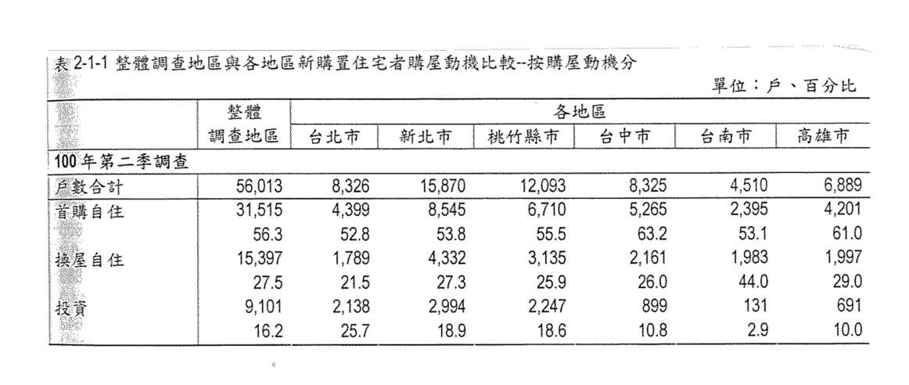

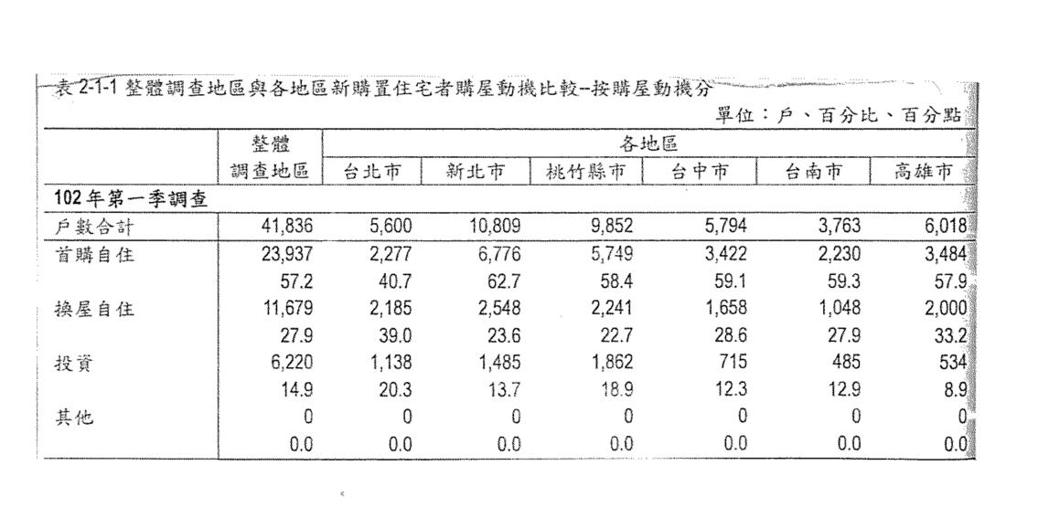
首購並未如財政部說詞有大幅增加趨勢

資料來源：營建署委託國土規劃中心

